МАСТЕР КЛАСС

«Изготовление игрушки – Мячик – антистресс»

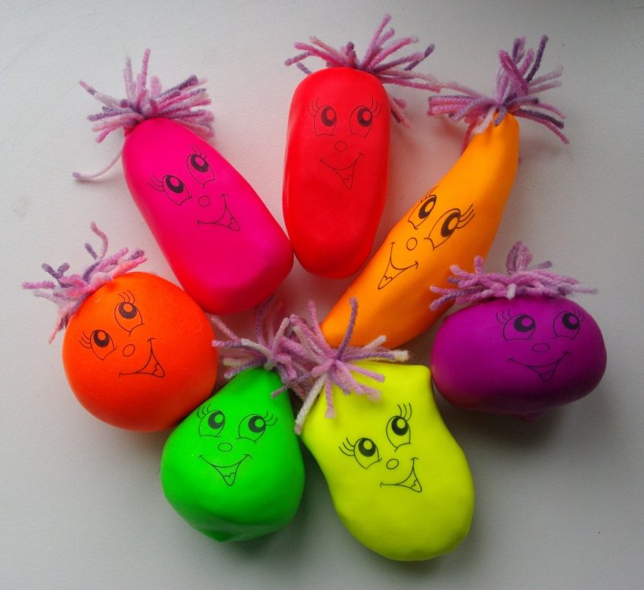

Подготовила:
воспитатель
Голушкова Наталья Трифановна

Мастер – класс предназначен для воспитателей и родителей.
Назначение мастер - класса: заниматься изготовлением мяча – антистресса можно не только в детском саду, но также и дома всей семьёй.
Цель: познакомить с изготовлением мяча - антистресс .
Задачи:
- развивать творческое воображение, фантазию;
- воспитывать интерес к творчеству;
- развивать мелкую моторику рук;
- снимать эмоциональную скованность и напряженность.
- развивать эмоционально-волевую сферу.

Материалы для работы:
• эластичные воздушные шары из плотного латекса различного размера ;
• отрезанное горлышко от 0.5л. бутылки;
• сухая смесь из крахмала и соды;
• чайная ложка;
• ножницы;
• перманентный маркер или разного вида украшения (нитки, глазки, бантики и т. д.);
Уважаемые взрослые! Я хочу познакомить вас с игрушкой - антистресс, которую вы можете изготовить своими руками и использовать в работе. Подобные игрушки - антистресс часто можно увидеть на прилавках магазинов, и они заслуженно пользуются популярностью. Ведь так приятно мять их в руках и тем самым расслабляться.
Обычно антистрессовые игрушки изготавливают из довольно эластичного материала. Яркая расцветка положительно влияет на эмоциональное состояние человека. Психологами давно доказано, что насыщенные краски способны поднимать настроение. Поэтому этой игрушкой не прочь поиграть не только дети, но и взрослые. И сегодня, мы предлагаем Вам создать такую игрушку своими руками!
Изготовление:
- Берём приготовленный воздушный шарик и вставляем в него отрезанное горлышко от 0.5л. бутылки.
- Через горлышко бутылки начинаем пропускать в шарик смесь из крахмала и соды, помогая себе в этом ложечкой.
- Когда шарик будет заполнен смесью, фиксируем его кончик (завязываем узелок).
- Для прочности «одеваем» шарик в еще один воздушный шарик.
- Декорирование. Вариантов украшений неимоверное множество. Для этого можно маркером нарисовать глазки, носик, ротик. Или с помощью клея можно приклеить к шарику бегающие глазки, шарфик, фату, бантики или сделать из ниток волосы и привязать их к узелку игрушки. У нашего человечка будет нарисованное лицо.
- Ну, и самое, конечно, приятное – начинаем играть! Волшебному человечку можно придавать разнообразную форму, а смесь из крахмала и соды будет приятно хрустеть, словно снежок под сапогами.
Примечание: Можно создать большую компанию таких волшебных человечков. И все они будут с разным характером, разной внешностью. И главное, при помощи них удачно получается что-то проиграть, сделать с ребёнком ту или иную сценку. Ведь человечек может «морщится» от огорчения, «растягиваться» в улыбке, ну и самим маркером легко рисовать разные эмоции. То есть, с помощью данной и игрушки, можно как снять психоэмоциональное напряжение, так и способствовать развитию эмоционально-волевой сферы ребёнка.

